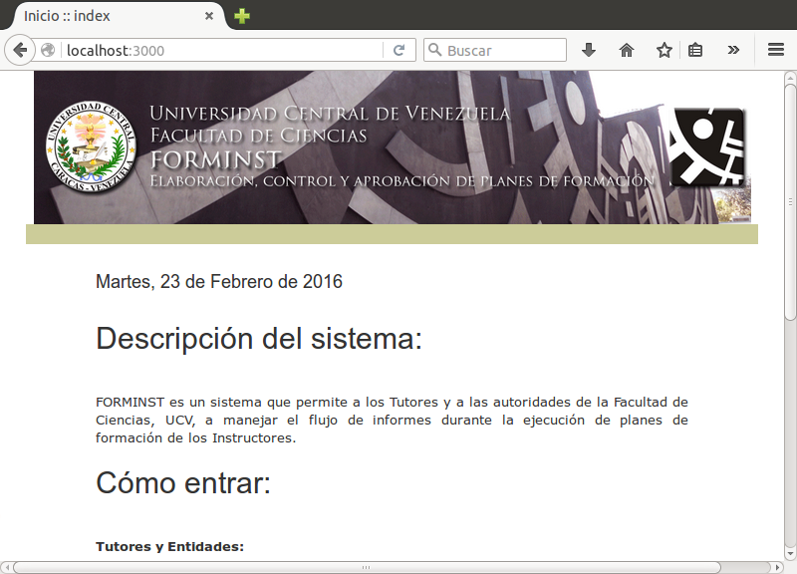

Inicio de sesión debe estar debajo del banesr de la pantalla principal.
Volar descreipcion del sistema y acomodar el texto de forminst

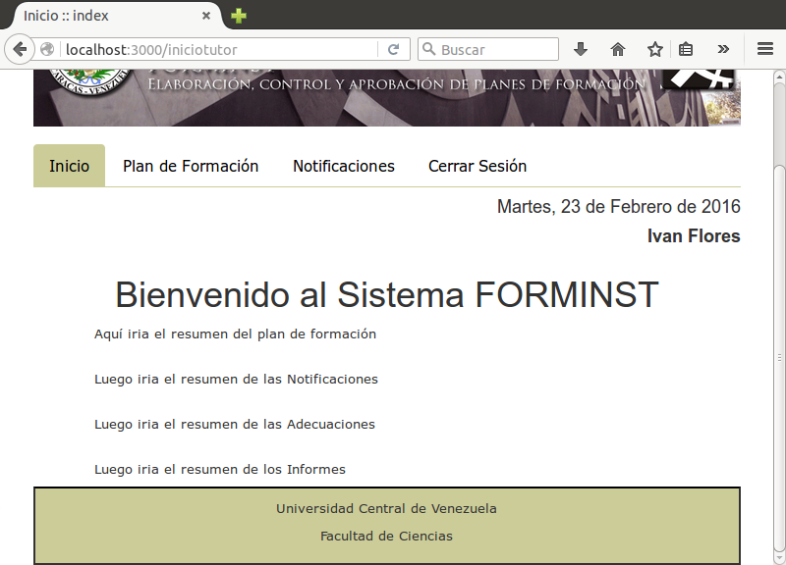
Se debe dividir en columnas (posiblemente 3 columnas) verticales, la información de entrada, según ususario.

No colocar el resumen de los informes.

Se pierde la pista de donde vienes (migas de pan)

Mejorar navegabilidad en la aplicación

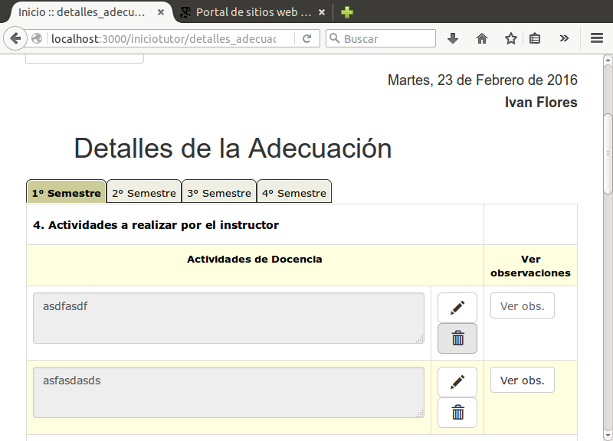

En una adecuación y plan colocar una ficha de datos generales

Arreglar geneerar PDF después de guardado el PDF

No se debe crear un informe de una adecuación si no existe un plan de adecuación

Al crear infrome no se trae la sactividades de los semstrales anteriores corresponde

Programar los soportes de la actividad

Fata columna de agregar soporte por cada actividad

Especifcar las observaciones que se quieren ver, bien sea através de un list o combolist

En enviar decir la entidad a la que se está enviando y los mensajes (correo) relacionados al envío.

Al crear el informe anual no se trae la data de los informes semestrales anteriores (revisión)

Indicar nombre del instructor tanto en las adecuaciones como en los informes

Actualización de fechas de última modificación

